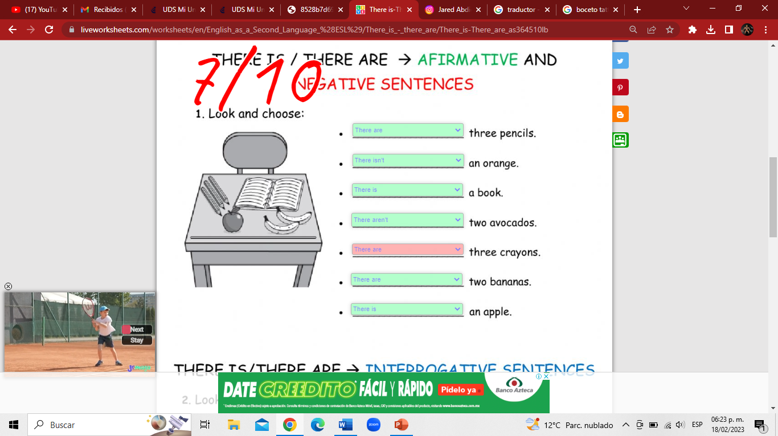

Jared Abdiel Santos Osorio 18/02/2022